

Especialización en _______________
Línea de profundización:

xxxxxxxxxxxxxxxxxxxxxxxxxxxxxxxxx

Presentado por:

xxxx
xxxx

Municipio, Dpto
xx de xxxx de 202x



Especialización en ____________

xxxxxxxxxxxxxxxxxxxxxxxxxxxx

Presentado por:

xxxx
xxxx
xxxx

Bajo la dirección de:

xxxx
xxxx

Municipio, Dpto
xx de xxxx de 202x
Dedicatoria

Texto de dedicatoria centrado.

Agradecimientos

Texto de agradecimientos centrado.

Tabla de contenido
Resumen 8
Abstract 9
Preliminares 10
Declaración de originalidad y autonomía 10
Declaración de exoneración de responsabilidad 11
1 Introducción 12
2 Planteamiento del problema 15
2.1 Formulación o Pregunta de Investigación 16
3 Objetivos 17
3.1 Objetivo general 17
3.2 Objetivos específicos 17
4 Justificación 19
5 Alcances y Limitaciones del Proyecto 20
6 Marco Referencial 21
6.1 Antecedentes 23
6.2 Marco teórico 24
6.3 Marco Conceptual 24
6.4 Marco Contextual 24
6.5 Marco legal 25
7 Metodología 25
7.1 Enfoque de investigación 26
7.2 Tipos de investigación 27
7.3 Diseños de Investigación 28
7.4 Población y muestra 28
7.5 Plan de análisis de la información 29
7.5.1 Instrumentos de recolección de información 29
8. Cronograma 29
9. Presupuesto 29
10 Desarrollo de las fases del proyecto 31
11. Resultados y discusión 32
12. Conclusiones 35
13. Referencias bibliográficas 36

Lista de tablas

Tabla 1 Resultados del test PBQ-SF (Personality Belief Questionnaire Short Form) 19
Tabla 2 Características demográficas y tipo de tratamiento de hemodiálisis y diálisis peritoneal con la adherencia (SMAQ) 20
Tabla 3 Categorías de la investigación 21

Lista de figuras

Figura 1 Portada Normas APA séptima edición 2020 en inglés 23

Resumen

El resumen permite identificar la esencia del escrito, mencionando brevemente el objetivo y la metodología, así como los resultados y las conclusiones (mínimo 150, máximo 250 palabras).

Palabras clave: artículo científico, artículo de revisión, investigación, estilos de citación

Abstract

El abstract es el mismo resumen pero en idioma inglés. Conserva la misma extensión o aproximada, es decir, mínimo 150 y máximo 250 palabras.

Keywords: scientific article, review article, research, citation styles

Preliminares

Declaración de originalidad y autonomía
Declaramos bajo la gravedad del juramento, que he (mos) escrito el presente proyecto, en la propuesta de solución a una problemática en el campo de conocimientos del programa de Especialización en Analítica de Datos por mi (nuestra) propia cuenta y que, por lo tanto, su contenido es original.

Declaro (amos) que he (mos) indicado clara y precisamente todas las fuentes directas e indirectas de información y que no ha sido entregado a ninguna otra institución con fines de calificación o publicación.

_______________________________
(Nombres y Apellidos completos)

_______________________________
(Nombres y Apellidos completos)

Firmado en ________ (municipio) , ______ (Departamento), a los ____de ____ de 20__

Declaración de exoneración de responsabilidad

Declaramos que la responsabilidad intelectual del presente trabajo es exclusivamente de sus autores. La Corporación Unificada Nacional de Educación Superior – CUN no se hace responsable de contenidos, opiniones o ideologías expresadas total o parcialmente en él.

_______________________________
(Nombres y Apellidos completos)

_______________________________
(Nombres y Apellidos completos)

Firmado en ________ (municipio) , ______ (Departamento), a los ____de ____ de 20__

Introducción

En la introducción se menciona claramente el para qué y el porqué del documento, se incluye el planteamiento del problema, el objetivo, preguntas de investigación, la justificación.
Si bien se prefiere la narración en tercera persona (se realizaron las encuestas, se publicaron resultados, se establecieron parámetros, etc.), en Normas APA también se aprueba el uso de primera persona singular para un solo autor (realicé las encuestas) o primera persona plural (o mayestático) para dos o más autores (realizamos las encuestas); en todo caso, consulta con tu asesor el estilo a adoptar en la investigación .
No menos importante es la utilización de conectores que unen elementos de una oración, tener una buena variedad de estos enriquecen la estructura y redacción del texto. Algunos ejemplos:
Sin embargo
Puesto que
Por consiguiente
Dado que
Teniendo en cuenta
Entonces
Simultáneamente
Posiblemente
En efecto
Ya que
Ahora bien
En cambio
En cuanto a
El siguiente punto es
Así pues
Recapitulando
En conclusión
En pocas palabras
A continuación
Acto seguido
Con motivo de
A saber
De la misma forma
En síntesis
Así
Para concluir
Luego
Resumiendo
De igual manera
Al mismo tiempo
Probablemente

Planteamiento del problema

Se refiere al interrogante que lleva al investigador a buscar respuestas concretas. Es la definición del problema que aborda con la investigación. Esta es una etapa que permite la exploración, análisis y observación de una situación o fenómeno observado de la realidad que genera un problema o una necesidad, este punto consta de dos ítems fundamentales:
Diagnóstico de la Situación Actual: Es la exploración e identificación del problema de manera puntual, concisa y directa, donde se planteen las variables e indicadores que lo constituyen y sobre las cuales se fundamentará precisamente la formulación de los objetivos, los alcances del proyecto y en sí el caso de estudio (Dado que permitirá entender la necesidad inicial por la que se plantea el problema).
Predicción o Pronóstico de la Situación Descrita: Punto que permite describir las implicaciones, causas y efectos que el problema descrito genera, esta sección permite describir de manera coherente los posibles síntomas o afectaciones que se presentan en la situación planteada del problema (Este fragmento es fundamental para que el estudiante pueda entender los alcances del problema, con sus respectivas causas y efectos, que le permitirá más adelante en la situación de caso el un desarrollo más sencillo y fluido del árbol de problemas con su respectiva explicación).
***

La demanda de energía eléctrica en Colombia ha mantenido un crecimiento sostenido durante los últimos años, este fenómeno puede atribuirse a variables económicas y demográficos. De acuerdo con la Unidad de Planeación Minero-Energética, 2024, las proyecciones para el periodo 2024-2038 señalan un aumento constante en el consumo energético y en la potencia máxima requerida, lo que subraya la necesidad de una planificación estratégica conveniente.
En abril de 2024, el consumo energético alcanzó los 6,816.41 GWh, lo que supone un aumento del 5.31% respecto al mismo mes del año anterior (Administradores del Mercado Eléctrico XM, 2024). La anterior dinamia refleja la naturaleza fluctuante del sector, efecto que también se observa en entidades como Centrales Eléctricas del Norte de Santander SA E.S.P. Dentro de este ámbito, las interacciones multifactoriales desempeñan un papel determinante al influir en la dinámica actual y proyectada de la demanda eléctrica. Lo que enfatiza la necesidad imperativa de disponer de herramientas predictivas avanzadas, capaces de anticipar patrones complejos y de proporcionar soporte para una gestión estratégica y eficiente de los recursos energéticos.
Por consiguiente, prever con precisión la demanda eléctrica se convierte en un proceso clave para garantizar la operación eficiente de los sistemas energéticos, particularmente en escenarios que se caracterizan por la alta volatilidad y consumo en expansión. En el caso de Centrales Eléctricas del Norte de Santander S.A E.S.P, la tasa promedio de variación anual en unidades físicas vendidas durante los últimos cinco años ha sido del 4.6%, mientras que el cumplimiento de los indicadores de crecimiento en el mercado e ingresos se han situado por debajo del 100% esperado. Estas consideraciones ponen de manifiesto la necesidad apremiante de desarrollar un modelo predictivo fundamentado en analítica de datos, capaz de integrar factores intrínsecos, entre ellos el historial de comportamiento de clientes y ventas, como externos, relacionados con variables económicas y climáticas.
Los avances en el análisis de datos han generado nuevas oportunidades en el ámbito de la inteligencia de negocios. En estudios recientes se destaca la efectividad de los modelos supervisados para abordar la complejidad inherente a los sistemas energéticos, demostrando así suficiencia en pronósticos precisos y adaptados a contextos específicos, dado que, estas herramientas optimizan y fortalecen la toma de decisiones, al tiempo que es posible anticiparse a los desafíos operativos para asegurar el suministro energético de manera confiable y eficiente (Ghimire et al., 2025).
No obstante, la implementación exitosa de estos modelos se ve obstaculizada por diversos retos, entre ellos, el imperativo de conocimientos especializados en análisis estadístico avanzado y el acceso a software convenientes en la manipulación y modelado estadístico (Höffner & Glombik, 2024). En este sentido, la carencia de capacitación en estas áreas limita la capacidad de las organizaciones para desarrollar modelos predictivos confiables y escalables, lo que incide directamente en la precisión de la planificación energética.
Asimismo, el hecho de que las pérdidas del Operador de Red (OR) como macro indicador, se sitúen en el 13.8% propicia fluctuaciones de considerable magnitud que repercuten directamente en la compra de energía en el mercado regulado. Esto refuerza la imperiosa necesidad de que la estimación de la demanda sea sumamente precisa, puesto que constituye la base de los datos de entrada en el proceso de adquisición de energía, los cuales integran las pérdidas reconocidas, pero no aquellas que permanecen sin reconocimiento. De allí que, los elevados niveles de pérdidas en CENS S.A. E.S.P., podrían derivar en discrepancias financieras, afectando de manera sustancial el presupuesto operativo de la organización.
Por otra parte, la ausencia de un modelo predictivo claramente establecido y documentado dificulta la incorporación de componentes exógenos, dado que tanto las condiciones climáticas como las fluctuaciones económicas influyen considerablemente en el comportamiento de la demanda eléctrica. Sin embargo, la integración en modelos estadísticos exige un conocimiento profundo de las interrelaciones con el consumo energético. De este modo, es crucial asegurar que los modelos propuestos estén debidamente documentados, con el fin de simplificar el análisis, aplicación y replicabilidad practica (Kamoona et al., 2023).
La presente investigación plantea la predicción de la demanda eléctrica en el área de influencia de Centrales Eléctricas del Norte de Santander S.A E.S.P, a partir de un análisis exploratorio de patrones, tendencias y anomalías de los datos de entrada. Posteriormente, se desarrollarán modelos estadísticos utilizando técnicas matemáticas avanzadas y lenguajes de programación de alto nivel, con el objetivo de validar la influencia de variables ambientales y económicas, ajustándose al modelo más adecuado para abordar las necesidades actuales de CENS S.A. E.S.P. Este enfoque contribuirá a optimizar la planificación y operación comercial, evitar las pérdidas económicas y desajustes financieros en la compra de energía. Además, se alineará con las mejores prácticas internacionales y con las demandas específicas tanto del contexto nacional como local, enfrentando los desafíos actuales y anticipándose a los futuros requerimientos del sistema energético.

(S/f-b). Gov.co. Recuperado el 4 de enero de 2025, de https://www1.upme.gov.co/DemandayEficiencia.
En abril, la demanda de energía en Colombia aumentó 5.31% en comparación con el mismo mes del año anterior. (s/f). Portal XM. Recuperado el 4 de enero de 2025, de https://www.xm.com.co/noticias/6874-en-abril-la-demanda-de-energia-en-colombia-aumento-531-en-comparacion-con-el-mismo.

Chen, J., Zhang, T., & Li, W. (2022). Integrating external factors into energy demand forecasting using advanced ARIMA techniques. Energy Reports, 8, 12–25.
Huang, Y., Wang, R., & Zhao, M. (2021). Advanced statistical training for energy forecasting: A case study. Journal of Energy Research, 45(6), 345–358.
Kim, H., Lee, D., & Park, S. (2023). Documenting predictive models: A framework for sustainable energy systems. Renewable Energy Systems Journal, 17(4), 112–129.
Kumar, S., Gupta, R., & Singh, A. (2023). Software management for predictive analytics in energy systems. Energy Analytics Today, 12(1), 45–60.
Liu, J., Wang, K., & Feng, L. (2022). ARIMA models in energy forecasting: Applications and advancements. Energy Modeling Review, 9(2), 89–102.
Park, S., Kim, J., & Choi, Y. (2022). Enhancing model accuracy with specialized software tools. Energy Innovation Review, 14(3), 78–95.
Singh, P., Sharma, V., & Mehta, K. (2021). Statistical tools and techniques for energy forecasting. Applied Energy Research, 18(5), 230–244.
Zhang, X., & Li, Y. (2023). Climate and economic factors in energy demand prediction. Sustainable Energy Studies, 10(2), 15–28.

La numeración de capítulos y subcapítulos puede realizarse de 3 formas, cada una con ventajas y desventajas:

- Manualmente, debes escribir cada número y llevar el control consecutivo, pero no habrá formatos automáticos no solicitados.
- Numeración automática de Word, se desactivó en esta plantilla pues puede generar asignación de números no esperados, para activar: Archivo > Opciones > Revisión > Opciones de autocorrección > Autoformato mientras escribe > Activar casilla “Listas automáticas con números”.
- Configurando el botón del estilo y nivel correspondiente, por ejemplo: Inicio > “Nivel 1 APA” > Clic derecho > Modificar > Formato > Numeración > Seleccionar de la Biblioteca de numeración con número arábigo.

Las opciones 2 y 3 pueden generar desorganización de la numeración, dificultades de formato si no se configura adecuadamente, y puede ser incómodo para algunas personas.

Formulación o Pregunta de Investigación
De acuerdo con lo anterior, surge la siguiente pregunta de investigación: ¿Cómo optimizar la previsión de la demanda eléctrica para mejorar la toma de decisiones operativas y comerciales en Centrales Eléctricas del Norte de Santander S.A. E.S.P. mediante el uso de analítica de datos?

Permite el desarrollo de una pregunta que define exactamente ¿cuál es el problema? Que precisamente el estudiante de especialización de analítica de datos debe resolver mediante el conocimiento sistemático a partir del análisis de los datos, la descripción de la información, la explicación y comprensión de los mismos. Es fundamental que el estudiante tenga presente cuál es su problema a tratar por medio de una pregunta clara, concreta y que esté relacionada de forma directa con el planteamiento del problema. La pregunta no se debe formular solo para una respuesta simple de sí o no. La pregunta debe tener un contexto profundo que permita ser explorada y resuelta por medio del desarrollo escalado del proyecto. En el desarrollo de la pregunta se deben tener presentes el uso de adjetivos de interrogación, como lo son “cuál, qué, cuántos, cómo, etc…”.

Objetivos
Son un componente fundamental de la investigación, ya que es la guía central del estudio, es lo que los autores proponen como solución del trabajo y son el enfoque central de los revisores para analizar si el trabajo si cumplió con lo proyectado en la investigación. Los objetivos exponen cuáles serían las metas a alcanzar y los resultados a los que se desea llegar. Es fundamental no confundir los diferentes objetivos propuestos con las actividades, tareas y procedimientos que se derivan de los mismos. Los objetivos generales y específicos describen lo que se pretende con la investigación, cuál es el alcance y cuál es el problema que se desea resolver. Deben iniciarse con verbos que describan claramente lo que se lleva a cabo.

Objetivo general
Predecir la Demanda Eléctrica para el Área de Influencia de Centrales Eléctricas del Norte de Santander S.A E.S.P mediante Analítica de Datos.

Objetivos específicos
Realizar análisis exploratorio de las unidades físicas vendidas para la identificación de patrones, tendencias y anomalías.
Desarrollar modelamiento estadístico de la demanda eléctrica utilizando herramientas de Machine Learning.
Determinar la incidencia de variables ambientales y económicas en los ingresos mediante técnicas de validación de modelos predictivos.

Los objetivos específicos son la secuencia lógica y fragmentación del objetivo general, en otras palabras, son los pasos necesarios escalados para lograr el objetivo general, además son metas más puntuales y concretas que se derivan del análisis del objetivo general y permiten una organización por medio de módulos escalados para llegar al propósito general, que el objetivo global. Se recomienda tener máximo 4 objetivos específico. Es vital redactar los objetivos específicos en forma afirmativa, en tiempo verbal infinitivo, sujetos a una sola interpretación.
Se describen algunos ejemplos de verbos comunes que se utilizan en el planteamiento de objetivos, los cuales cambiarán dependiendo de su investigación.
- Describir.
- Analizar.
- Demostrar.
- Probar.
- Comparar.
- Definir.
- Diseñar.
- Proponer.
- Implementar.
- Crear.
- Evaluar.
- Mejorar.
- Mensurar.
- Medir.
- Exponer.
- Revisar.
- Explorar.
- Establecer.
- Interpretar.
Se recomienda seguir la guía de la taxonomía de Bloom para tener más variedad de desarrollo en la conformación de diferentes objetivos, es fundamental solo usar un verbo en infinitivo por objetivo.

Justificación

Responde a los interrogantes del por qué se desea conocer el tema, por qué se seleccionó, por qué es significativo, qué reflexiones aportan a su formación, a quiénes beneficia, así como cuál es el aporte que tendrá el texto a la ciencia. La justificación debe darle sentido al propósito por el cual se define el proyecto, se deben dar razones y explicar por qué se cree que la investigación es conveniente y de verdad si tiene un peso y fundamento e impacto escogido, además de los posibles beneficios que puede generar desarrollar el proyecto. Estas razones pueden tener componentes teóricos, metodológicos o prácticos. Por ejemplo, un enfoque de justificación teórico surge cuando el estudiante indaga o explora el componente conceptual observando múltiples formas de cómo se trata el problema y de cómo se plantea una posible solución. Una justificación metodológica indaga en cambio a los posibles métodos o técnicas especificados que sirven de aporte para el respectivo estudio de los problemas que son parecidos al investigado y probable aplicación a futuro y finalmente una justificación práctica que permite un análisis más experimental por medio de datos cuantitativos para la visualización de soluciones con casos concretos de resultados que son visibles.
No abuse del uso de cursivas o negritas dentro del texto, úselas muy moderadamente, por lo general saturan y dificultan la lectura del documento. Utilice cursivas en casos muy particulares como géneros y especies (Tyrannus melancholicus), términos químicos (Kr), letras griegas (β) y algunos títulos y subtítulos. Utilice negritas en algunos títulos de capítulos y subcapítulos, algunos datos de tablas o enfatizar aspectos muy particulares. El uso de texto subrayado no se recomienda en normas APA.
Utilice moderadamente el uso de abreviaturas, se prefiere que el texto sea más largo y claro que corto y confuso para el lector. Por ejemplo, APA puede significar American Psychological Association o American Psychiatric Association. Sin embargo, las abreviaturas pueden ser útiles en casos como la repetición continua en un mismo párrafo.
Prefiera las comillas “inglesas” y ‘sencillas’ por sobre las «latinas» o «españolas».

- Características: texto descriptivo.
- Propiedades: texto descriptivo.
- Estructura: texto descriptivo.

Alcances y Limitaciones del Proyecto
Se debe exponer si el proyecto tiene alguna limitación y en qué forma influiría en el alcance del proyecto y/o en el desarrollo de las actividades, teniendo presente que el alcance del proyecto explora las fronteras y el máximo desarrollo que tendrá el proyecto, es decir, hasta qué punto el estudiante se compromete a llegar y cuál sería el impacto que realmente tendría.

Marco Referencial

En este apartado, debe desarrollar a groso modo las contribuciones e inconsistencias teóricas, que se constituyen en referentes que dan lugar al diseño metodológico y al análisis del corpus documental.
Debe describir lo que se sabe del objeto de la investigación o en el caso de los proyectos de desarrollo el soporte teórico de la situación a intervenir o a potenciar, luego de una revisión de las teorías representativas, en busca de fundamentación que permita soportar y/o contrastar los resultados de la investigación o el proyecto.
Debe ser el producto de una identificación de las variables y categorías que permean la investigación y de una búsqueda concienzuda de información pertinente.
Debe contener un análisis crítico de las fuentes, las cuales deben ser recientes y de calidad (citación, lenguaje, actualidad, experticia del autor), adicionalmente debe estar sustentado con el conocimiento científico presente.
Debe tener en cuenta la observación, descripción y explicación de la realidad que se investiga, adicionalmente este ítem no debe ser ni muy corto, pero tampoco muy extenso.
Extensión: se estructura por títulos y subtítulos, máximo 5 páginas. Seguir cuidadosamente las Normas APA Séptima Edición.
En esta sección se citan los autores que han tenido influencia directa en tu investigación. Recuerda, debes escoger solo un método para realizar las citas y referencias, es decir, debes seleccionar entre gestores especializados como Mendeley, Zotero, EndNote, etc., Microsoft Word, o “Manuales”; no se deben mezclar entre sí. Nuestra recomendación principal es Mendeley. Evita referenciar sitios como blogs, Wikipedia, Rincón del Vago, Monografías.com y demás portales web que no se consideran fuentes primarias. No limites tu búsqueda a una sola herramienta (por ejemplo, sólo www.google.com). Realiza búsquedas en diferentes plataformas académicas, tales como:

- Bases de datos suscritas de la Biblioteca: plataformas digitales con millones de documentos en texto completo.
- Bases de datos de libre acceso: Google Scholar, Google Books, Redalyc, Scielo, Dialnet, DOAJ, PubMed, Base Search.

Ejemplo de cita parafraseada, es decir, frase no textual adaptada con las palabras de quien escribe; esta forma de citación es la más adecuada en textos académicos, demuestran lectura, análisis y redacción propia (Arango, 2000). Ejemplo de “Cita textual menor a 40 palabras, al interior del párrafo. No utilice recurrentemente esta forma de citación, pues demuestra poco análisis y redacción propios” (Ramírez H. & Guzmán, s.f., p. 9). Otros ejemplos aceptados en estilo APA 7:
Un autor en paráfrasis (Arango, 2000), dos autores en paráfrasis (Ramírez H. & Guzmán, s.f.), tres o más autores en paráfrasis (Baker et al., 2002), cita en paráfrasis sin fecha (Ramírez H. & Guzmán, s.f.), cita en paráfrasis con dos o más fuentes en un solo paréntesis, en orden alfabético, separados por punto y coma (Fundación del Español Urgente [Fundéu]; Hooper, 2010; Institute of Electrical and Electronics Engineers [IEEE], 2006).
Un autor en “cita textual menor a 40 palabras” (Arango, 2000, p. 466), dos autores en “cita textual menor a 40 palabras” (Ramírez H. & Guzmán, 2015, p. 2), tres o más autores en “cita textual menor a 40 palabras” (Baker et al., 2002, p. 1281), autor corporativo en “cita textual de sitio web con número de párrafo” (El Espectador, 2012, párr. 9), cita “textual menor o mayor a 40 palabras omitiendo fragmentos intermedios (…) entre paréntesis y tres puntos” (Ruiz Rojas, 2014, p. 45), cita “textual menor a 40 palabras con páginas continuas” (Rioja, 2008, pp. 15-16), cita “textual menor a 40 palabras con páginas discontinuas” (González Pérez et al., 2006, pp. 15, 17).
Autor corporativo sin siglas reconocibles en paráfrasis (Corporación Unificada Nacional, 2016), autor corporativo en paráfrasis, nombre completo, con sigla reconocida entre corchetes, primera cita (International Business Machine [IBM], 2013), las citas subsiguientes solo con la sigla reconocida entre paréntesis (IBM, 2013).
Cita de cita en paráfrasis (Quintero & González, 1997, citados por Rioja, 2008), cita de cita “textual menor a 40 palabras” (Quintero & González, 1997, citados Rioja, 2008, p. 36). Cita textual mayor a 40 palabras sin comillas:

Por su parte, la necesidad de persuadir conduce a pensar el material probatorio dependiendo del ánimo de quien escucha. En síntesis, el componente lógico se fundamenta en la selección de argumentos verosímiles, lo cual conduce directamente al componente dialéctico de la argumentación en tanto la parte psicológica remite a un aspecto discursivo. (Ruiz Rojas, 2014, p. 107)

Las comunicaciones personales corresponden a cartas, memorandos, correos electrónicos, conversaciones telefónicas, entrevistas, presentaciones inéditas de clases, entre otras fuentes inéditas, que no proporcionan datos recuperables; se citan, pero no se incluyen en el listado de referencias (J. C. Ramírez, comunicación personal, 4 de julio, 2020).

Métodos para elaborar citas y referencias
Recuerda, debes escoger solo un método para realizar las citas y las referencias, es decir, debes seleccionar entre un gestor especializado como Mendeley, Zotero o EndNote (confiabilidad alta), el gestor nativo Microsoft Word (confiabilidad media) o “manuales” (confiabilidad baja); no se deben mezclar entre sí, nuestra recomendación principal es Mendeley, pues te permite almacenar, subrayar e insertar notas en PDF´s, guardar fichas bibliográficas, elaborar citas y bibliografías en APA, Vancouver, IEEE y más de 1.000 estilos diferentes, exportar registros, compartir documentos, etc. Sigue estos pasos:

- Crear cuenta en Mendeley: https://www.mendeley.com/join/
- Descargar e instalar Mendeley (Windows, Mac, Linux, iPhone, iPad, Android): https://bit.ly/35BPtVo
- Ingresar email y clave.
- Instalar plugin para insertar citas y referencias desde Microsoft Word.

6.1 Antecedentes
Los antecedentes en un proyecto de investigación son las investigaciones previas que se han realizado sobre el tema o problema de estudio. Constituyen la base sobre la cual se construye la nueva investigación, proporcionando un contexto y una perspectiva del tema. Se proponen que tengan una videncia máxima de 5 años.
Se recomienda mínimo 6 antecedentes entre nacionales, internacionales en español e internacionales en otros idiomas.

6.2 Marco teórico
También conocido como el estado del arte, en este ítem se expone el contexto, entorno o ecosistema donde se visualiza el problema, se podría visualizar como una revisión metódica de los factores internos y externos del proyecto en un momento determinado. En este campo sería apropiado desarrollar el marco teórico, entorno a la exposición de los antecedentes, hasta llegar al contexto contemporáneo del problema. En este campo sería ideal ubicar el tema de objeto de la investigación dentro del conjunto de teorías existentes, con la finalidad de precisar lo que realmente existe en el campo de exploración deseado, además permitirá una descripción detallada de cada uno de los elementos de la teoría que posiblemente serán directamente utilizados en el desarrollo de la investigación. Adicionalmente el estado del arte es constituido por la presentación de diferentes postulados expuestos

6.3 Marco Conceptual
En este ítem el estudiante puede definir los diferentes términos técnicos que considere necesarios para un entendimiento correcto de su propuesta. El propósito es que anexe los términos que empleará con mayor frecuencia y los que tengan el mayor peso de desarrollo en el entendimiento del proyecto. Es fundamental que los estudiantes tengan presente las citas en normas APA de cada término que utilicen, este componente es obligatorio (Ver parte de anexos donde se dan algunos ejemplos del uso de las citas y referencias con normas APA).

6.4 Marco Contextual
El marco contextual se define como la delimitación precisa del entorno o escenario donde se manifiesta el fenómeno objeto de estudio. Su función principal radica en proporcionar una comprensión holística del problema de investigación, mediante la descripción detallada de los factores que inciden en su génesis y desarrollo.
Este marco integra diversos ámbitos que interactúan y configuran la realidad del fenómeno, entre los cuales se destacan:
- Dimensión geográfica: Se refiere a la ubicación espacial precisa del objeto de estudio, considerando las características geográficas relevantes que puedan influir en el problema.
- Contexto histórico: Implica el análisis de los acontecimientos históricos que han incidido en la configuración del fenómeno, permitiendo comprender su evolución y perspectiva temporal.
- Entorno sociocultural: Abarca el estudio de las normas, valores, creencias y prácticas sociales que caracterizan a la población o grupo social involucrado en el problema de investigación.
- Ámbito económico: Considera las variables económicas que inciden en el fenómeno, tales como niveles de ingreso, distribución de la riqueza, acceso a recursos, entre otros.
- Esfera política: Involucra el análisis de las estructuras de poder, las políticas públicas, la legislación vigente y otros aspectos del sistema político que impactan en el problema.
- Factores ambientales: Contempla las condiciones del entorno físico y natural que interactúan con el fenómeno de estudio, incluyendo aspectos como clima, recursos naturales, y condiciones ambientales.

6.5 Marco legal
El marco legal establece las bases jurídicas sobre las cuales se desarrollará el estudio. No se trata simplemente de una lista de leyes, sino de un análisis profundo del entramado normativo que regula el objeto de estudio. Este compendio, que va más allá de las leyes y abarca reglamentos, decretos, normas, directivas, jurisprudencia y cualquier disposición jurídica relevante, proporciona el contexto legal preciso para la investigación.

Metodología

La metodología contiene en forma organizada y precisa, cómo se proyecta que será alcanzado cada uno de los objetivos específicos propuestos. Debe reflejar la estructura lógica y el rigor científico del proceso de investigación.

Enfoque de investigación
El enfoque de investigación determina la perspectiva epistemológica y metodológica desde la cual se abordará el problema de investigación. En términos generales, se pueden distinguir dos enfoques principales: cuantitativo y cualitativo, si bien la investigación contemporánea admite la posibilidad de un enfoque mixto que integra elementos de ambos.

- Enfoque cuantitativo: Este enfoque se sustenta en el paradigma positivista y se caracteriza por la búsqueda de la objetividad y la generalización de los resultados. Se centra en la recolección y análisis de datos numéricos, empleando métodos estadísticos para establecer relaciones causales entre variables y probar hipótesis. Su finalidad es describir, explicar y predecir fenómenos, buscando la precisión y el rigor en la medición.
- Enfoque cualitativo: Este enfoque se enmarca en el paradigma interpretativo y se caracteriza por la búsqueda de la comprensión profunda de los fenómenos desde la perspectiva de los actores involucrados. Se centra en la exploración de significados, experiencias y perspectivas, empleando métodos como la observación participante, entrevistas en profundidad y análisis de discurso. Su finalidad es comprender la complejidad de los fenómenos sociales en su contexto natural.
- Enfoque mixto: Este enfoque representa la integración de los enfoques cuantitativo y cualitativo, combinando sus fortalezas para obtener una comprensión más integral del fenómeno de estudio. Implica la recolección y análisis de datos tanto cuantitativos como cualitativos, así como la triangulación de métodos y perspectivas.

Tipos de investigación
- Investigación exploratoria: Es aquella que se realiza cuando el objetivo es examinar un tema o problema de investigación poco estudiado o que no ha sido abordado antes. Se caracteriza por ser flexible y abierta, donde el investigador se adentra en un territorio desconocido con el fin de obtener una primera aproximación al fenómeno, identificar variables relevantes, formular preguntas de investigación y generar hipótesis que puedan ser posteriormente sometidas a prueba. En este tipo de investigación, la recolección de datos suele ser cualitativa, a través de entrevistas a expertos, revisión de documentos, estudios de casos, etc. El objetivo principal no es llegar a conclusiones definitivas, sino abrir caminos para futuras investigaciones.

- Investigación descriptiva: Su propósito central es describir de forma detallada las características de un fenómeno, situación o población. Se centra en responder preguntas como ¿qué?, ¿cómo?, ¿dónde? y ¿cuándo?, proporcionando una "fotografía" precisa del objeto de estudio. Para ello, se recopilan datos cuantitativos o cualitativos mediante técnicas como encuestas, entrevistas, observación y análisis de documentos. La investigación descriptiva no busca explicar las causas de los fenómenos, sino simplemente presentar una imagen completa y detallada de los mismos.

- Investigación explicativa: Busca comprender las causas y consecuencias de un fenómeno, explicando por qué ocurre y cómo se relaciona con otros factores. Va más allá de la simple descripción, buscando establecer relaciones de causa-efecto entre las variables. Se basa en la investigación descriptiva, pero incorpora análisis más profundos para identificar los factores que determinan un fenómeno y predecir su comportamiento. Puede utilizar métodos cuantitativos, como análisis estadísticos, o cualitativos, buscando patrones y conexiones en los datos.

Diseños de Investigación
- Investigación experimental: Se caracteriza por la manipulación intencional de una o más variables independientes para analizar su efecto en una o más variables dependientes, buscando establecer relaciones de causa-efecto. Para asegurar la validez de los resultados, se implementa un control riguroso de las variables extrañas y se asignan los participantes aleatoriamente a grupos (experimental y control). Un ejemplo clásico es el estudio del efecto de un nuevo medicamento, donde un grupo recibe el fármaco y otro un placebo, manteniendo constantes otros factores que puedan influir en la salud.
- Investigación cuasi-experimental: Comparte similitudes con la experimental en cuanto a la manipulación de la variable independiente, pero se diferencia por un menor control sobre las variables y la ausencia de asignación aleatoria de los participantes. Esto se debe a que, a menudo, se trabaja con grupos ya formados en contextos naturales, como escuelas o empresas. Un ejemplo sería analizar el impacto de un programa educativo en dos colegios, donde no es posible asignar aleatoriamente a los estudiantes a cada grupo.
- Investigación no experimental: En este tipo de investigación, el investigador se limita a observar y analizar los fenómenos en su contexto natural, sin intervenir ni manipular las variables. Se centra en la descripción de las variables y el análisis de sus relaciones, pero no busca establecer causalidad. Puede ser descriptiva, correlacional o comparativa, entre otras. Un ejemplo sería un estudio que analiza la relación entre el nivel de ingresos y la satisfacción laboral en una población determinada, sin intervenir en ninguno de los dos factores.

Población y muestra
Población: Es el universo de elementos que comparten características específicas y que son objeto de estudio en una investigación. Estas características deben estar claramente definidas para delimitar con precisión la población.
Muestra: Es una porción o subconjunto de la población que se selecciona para ser estudiada. La representatividad de la muestra es crucial, ya que permite generalizar los resultados obtenidos a la población de la que fue extraída.

Plan de análisis de la información
Es el desarrollo de un mapa de ruta sobre cómo organizar y analizar los datos explorados, también puede considerarse como un proceso cíclico de selección, categorización, comparación, validación e interpretación de todas las fases de investigación que permite una mejor comprensión de la necesidad a estudiar.

Instrumentos de recolección de información

Definir los instrumentos de recolección de información que se utilizarán en las etapas de análisis e identificación del problema.

Cronograma
El cronograma es una herramienta esencial que organiza en el tiempo todas las actividades necesarias para llevar a cabo el estudio. Se trata de un plan detallado que establece las fechas de inicio y fin de cada etapa, permitiendo al investigador administrar el tiempo de manera eficiente y cumplir con los objetivos propuestos.

Presupuesto
Un estudiante de analítica de datos debe estar en la capacidad de generar presupuestos que visualicen el capital necesario para la inversión necesaria que se debe realizar en el campo de los recursos humanos, la infraestructura necesaria en el componente físico, equipos como servidores locales, infraestructura cloud, además de posibles materiales adicionales como es el desarrollo de posibles encuestas, muestreos a una comunidad específica de una región, viajes en el caso empírico de un proyecto aplicado y experimental, adquisición de bibliografía que es de pago, entre otros. Es necesario que los estudiantes de la especialización especifiquen y mencionen la fuente de los diferentes recursos que manejan (personal, universidad, institución, etc). Este último componente se debe valorar en todos los ítems.

INICIO DE PROYECTO II

Desarrollo de las fases del proyecto

Presentarlo en función de fases o momentos.
En este ítem se debe exponer los pasos desarrollados para el diseño del proyecto, independientemente de la tecnología, mostrando el componente propio de la especialización, por ejemplo, diagramas de flujo que exponga el proceso requerido para su posgrado, además de los pasos que gestionaron para la evaluación, desarrollo e implementación.

Resultados y discusión

En los resultados se comunican los hallazgos y descubrimientos del estudio. Se incluyen tablas, figuras, diagramas y demás material demostrativo. Al narrar descriptivamente una figura, tabla, etc., en un párrafo, puedes insertar una referencia cruzada, es decir, un hipervínculo al elemento mencionado dentro o fuera de paréntesis, ejemplos: estos resultados se muestran en la Tabla 1. Igualmente, los datos son validados con otros instrumentos (Tabla 2, Tabla 3). Lineamientos que se establecen en la nueva versión de las Normas APA séptima edición (Figura 1). La producción intelectual institucional se publica en el Repositorio (Figura 2).

Tabla 1
Resultados del test PBQ-SF (Personality Belief Questionnaire Short Form)
Trastornos | Puntaje | Media * | Desviación *
Esquizoide | 2.1 | 11.8 | 5
Paranoide | 3.5 | 6.9 | 5.2
Antisocial | 2.2 | 9.3 | 5.1
Narcisista | 1.6 | 7.4 | 4.3
Histriónico | 2.8 | 6.3 | 4.5
Límite | 3.1 | 5.9 | 4.4
Por evitación | 2.0 | 10.2 | 4.9
Por dependencia | 3.1 | 7.3 | 4.6
Obsesivo compulsivo | 2.9 | 11.6 | 5
Pasivo agresivo | 2.7 | 9.9 | 4.6
* Las medias y las desviaciones de esta prueba fueron obtenidas en población normal (no clínica).
Fuente. (Ramírez H. & Guzmán, 2011).

Tabla 2
Características demográficas y tipo de tratamiento de hemodiálisis y diálisis peritoneal con la adherencia (SMAQ)
 | Adherencia (SMAQ)
 | No |  | Sí |  | Valor P
 | N | % | N | %
Sexo |  |  |  |  | 0.13
Hombre | 55 | 58.5 | 45 | 70.3
Mujer | 39 | 41.5 | 19 | 29.7
Edad
19 a 25 | 7 | 7.4 | 1 | 1.6 | 0.246
27 a 59 | 69 | 73.4 | 51 | 79.7
60 años o más | 18 | 19.1 | 12 | 18.8
Estado civil |  |  |  |  | 0.036*
Soltero | 26 | 27.7 | 11 | 17.2
Casado / unión libre | 57 | 60.6 | 36 | 56.3
Viudo / divorciado | 11 | 11.7 | 17 | 26.6
Ocupación |  |  |  |  | 0.045*
Hogar | 37 | 39.4 | 15 | 23.4
Empleado | 8 | 8.5 | 3 | 4.7
Otro | 49 | 52.1 | 46 | 71.9
*Valor p < 0.05

Tabla 3
Categorías de la investigación
Categoría | Subtemas | Definiciones
Memoria | Memoria de trabajo | Es una función ejecutiva cerebral que se encarga del almacenamiento de la información que llega del exterior, con la cual se construyen los conocimientos.
 | Bases neurológicas | Las bases neurológicas de la memoria se relacionan con el lóbulo prefrontal.
Estrategias | Estrategias lúdicas | Las estrategias lúdicas son las acciones que planean los docentes, donde intervienen el disfrute, el goce y el placer en la construcción de los conocimientos.
 | Estrategias didácticas | Las estrategias didácticas son las acciones de los maestros a partir de las cuales los estudiantes construyen los conocimientos; pueden ser estrategias de aprendizaje o de enseñanza.
Proceso de aprendizaje del idioma inglés | Aprendizaje | Es un proceso cognitivo de asimilación, donde los estudiantes unen las nuevas informaciones con saberes previos, a través de un proceso cognitivo.
 | Estilos de aprendizaje | El aprendizaje se puede dar a través de los sentidos. Es así como existen, básicamente, tres estilos o formas de adquirir los conocimientos: el visual, el auditivo y el kinestésico.
Nota. Adaptado de Ruiz Rojas (2014).

Figura 1
Portada Normas APA séptima edición 2020 en inglés
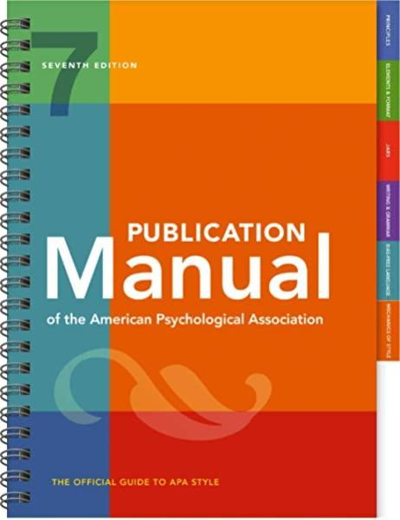
Nota. Fuente https://bit.ly/2IyrZao (American Psychological Association, 2020).

La discusión es la interpretación crítica y el análisis de los resultados, que surgen de las preguntas de investigación.

Conclusiones

Son las interpretaciones finales que recopilan los datos de la investigación, describe lo que se obtuvo, qué se logró y cuáles son los resultados. Guardan relación directa con lo que se mencionó en el planteamiento del problema. Pueden confirmar las hipótesis. La conclusión debe resumir el contenido y objetivos de la actividad académica o investigativa. Hay tantas conclusiones como objetivos. Las conclusiones se redactan de forma lógica y coherente como respuesta a los objetivos específicos. Se recomienda que sean presentadas como párrafos breves, los cuales pueden estar acompañados por números o viñetas. La redacción se realiza en tiempo presente, en tercera persona impersonal, en forma clara, objetiva y con sintaxis correcta. Se permite la incorporación de opiniones propias, siempre y cuando estén fundamentadas en la indagación.

Recomendaciones:
Propuesta para trabajos futuros.

Referencias bibliográficas
American Psychological Association. (2020). Publication Manual of the American Psychological Association (7ª ed.). American Psychological Association.
Arango, J. L. (2000). Enfermedades respiratorias del recién nacido. En J. A. Correa, J. F. Gómez, & R. Posada (Eds.), Fundamentos de pediatría: generalidades y neonatología (pp. 463–467). Fondo Editorial CIB.
Baker, D. W., Gazmararian, J. A., Williams, M. V, Scott, T., Parker, R. M., Green, D., Ren, J., & Peel, J. (2002). Functional Health Literacy and the Risk of Hospital Admission Among Medicare Managed Care Enrollees. American Journal of Public Health, 92(8), 1278–1283. https://doi.org/c7fvj5
El Espectador. (2012). Tutelas por un acetaminofén: tratamientos, medicamentos y cirugías, las mayores causas de reclamo. El 67,81% de los casos correspondían a servicios incluidos en el plan de beneficios. El Espectador. https://bit.ly/3mr4I8Q
Fundación del Español Urgente. (2012). Fundéu BBVA: cómo diferenciar «si no» y «sino». https://bit.ly/3oBTGP9
González Pérez, Y., Rosell León, Y., Piedra Salomón, Y., Leal Labrada, O., & Marín Milanés, F. (2006). Los valores del profesional de la información ante el reto de la introducción de las nuevas tecnologías de la información y la comunicación. ACIMED, 14(5). https://bit.ly/2VgAbP7
Hooper, T. (2010). El Discurso del Rey [The King´s Speech]. UK Film Council; See Saw Films; Bedlam Productions.
Institute of Electrical and Electronics Engineers. (2006). IEEE Std P802.15.4/D6: Approved Draft Revision for IEEE Standard for Information technology-Telecommunications and information exchange between systems-Local and metropolitan area networks-Specific requirements-Part 15.4b: Wireless Medium Access Control. IEEE.
International Business Machine. (2020). SPSS (Versión 27.0) [software]. IBM.
Ramírez H., A., & Guzmán, P. (s.f.). Sistemas participativos de garantía SPG en Bogotá: la apuesta del proceso organizativo Familia de la Tierra. https://bit.ly/3mfvktD
Rioja, G. (2008). ¿Judicialización de la salud? el caso de las personas sordas [conferencia]. XIII Congreso de la Caja de Abogados de la Provincia de Buenos Aires, Buenos Aires, Argentina.

Anexos

En los anexos se incluye material complementario que apoya la documentación investigativa, tales como consentimientos informados, entrevistas, material fotográfico, etc. Evite incluir material que no tenga la cita correcta dentro del documento y que puede estar protegido por derechos de autor, tales como pruebas psicológicas, fragmentos de libros, artículos de revistas, patentes, etc. Tener presente que él no citar a los diferentes autores de manera correcta puede incrementar significativamente el nivel de índice de similitud, además de generar en el peor de los casos posibles demandas por parte de los diferentes autores que manejan los documentos. Recuerda no incluir en tu documento datos de personas o entidades objetos de la investigación, tales como nombres, apellidos, cédulas, números telefónicos, consentimientos informados con datos personales (Resolución 8430 de 1993), nombres de empresas sin el consentimiento escrito del representante legal, fotografías en primer plano de personas (especialmente de menores de edad) y demás información que pueda contravenir los principios emitidos en la Ley Estatutaria 1581 de 2012 (Ley de protección de datos personales) y en los lineamientos del Comité de Bioética del Centro Interdisciplinario de Estudios Humanísticos (CIDEH).
Los siguientes anexos son trucos y recomendaciones que surgen constantemente en la elaboración de un documento en Word, además de pequeños tips para el desarrollo de un buen título de investigación, tips del formato del documento.

Anexo 1. Formato del Documento

Este documento se trabaja en tamaño carta, las márgenes son de 3 centímetros en todos los lados, el objetivo es que se desarrolle una numeración automática de todas las páginas como se expone en la plantilla. Para la visualización de un documento ordenado se debe justificar los diferentes párrafos como se expone. Otro ítem importante es el tamaño de la letra que debe ser trabajado en letra Times New Roman 12 (generalmente es una letra planteada en documentos de látex que permite un diseño sencillo y elegante), el espaciado debe ser de 1,5 entre líneas.

Anexo 2. Título de la Propuesta

Se exponen a continuación algunas sugerencias para el desarrollo del título de la propuesta:

- Debe ser un título corto que no supere las 21 palabras en extensión.
- Debe ser sencillo, claro, de fácil entendimiento, además debe estar escrito en tono afirmativo, con términos claros y directos.
- El título debe estar alineado con el objetivo general del proyecto y este está conectado directamente con el planteamiento del problema, situación de caso estudio y el estado del arte que se expone.
- El título de la propuesta también está alineado con las palabras claves expuestas y permite la identificación directa de las variables principales que se van a plantear.
- Es importante evitar el uso repetido de preposiciones, artículos y proposiciones repetitivas como es el caso de: Estudio sobre…, investigación acerca de…, análisis de resultados de…
- El título debe responder las preguntas básicas del ¿Qué?, ¿Por qué?, ¿Cuando?, ¿Cómo?, ¿Donde?, ¿Quién?, ¿Cuál? y ¿Para qué?
Anexo 3. Gestor de citas y referencias de Microsoft Word 

Ingresar las fuentes: Referencias > Administrar fuentes > Nuevo: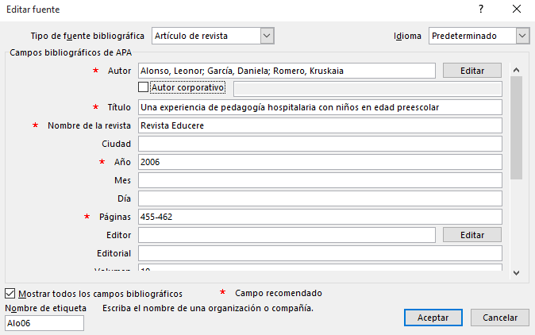
Insertar cita en el texto: Referencias > Insertar cita > Clic en fuente seleccionada: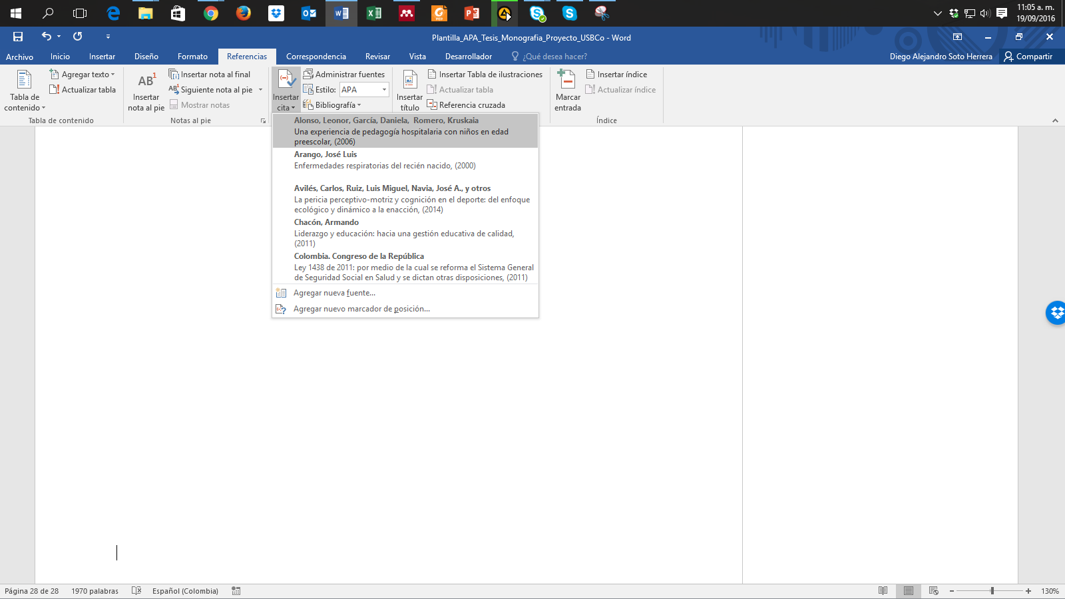
Cita insertada dentro del texto:

Algunas experiencias significativas se han descrito mediante la pedagogía en hospitales con niños en edad preescolar (Alonso et al., 2006).

Insertar referencias (bibliografía): Referencias > Bibliografía > Referencias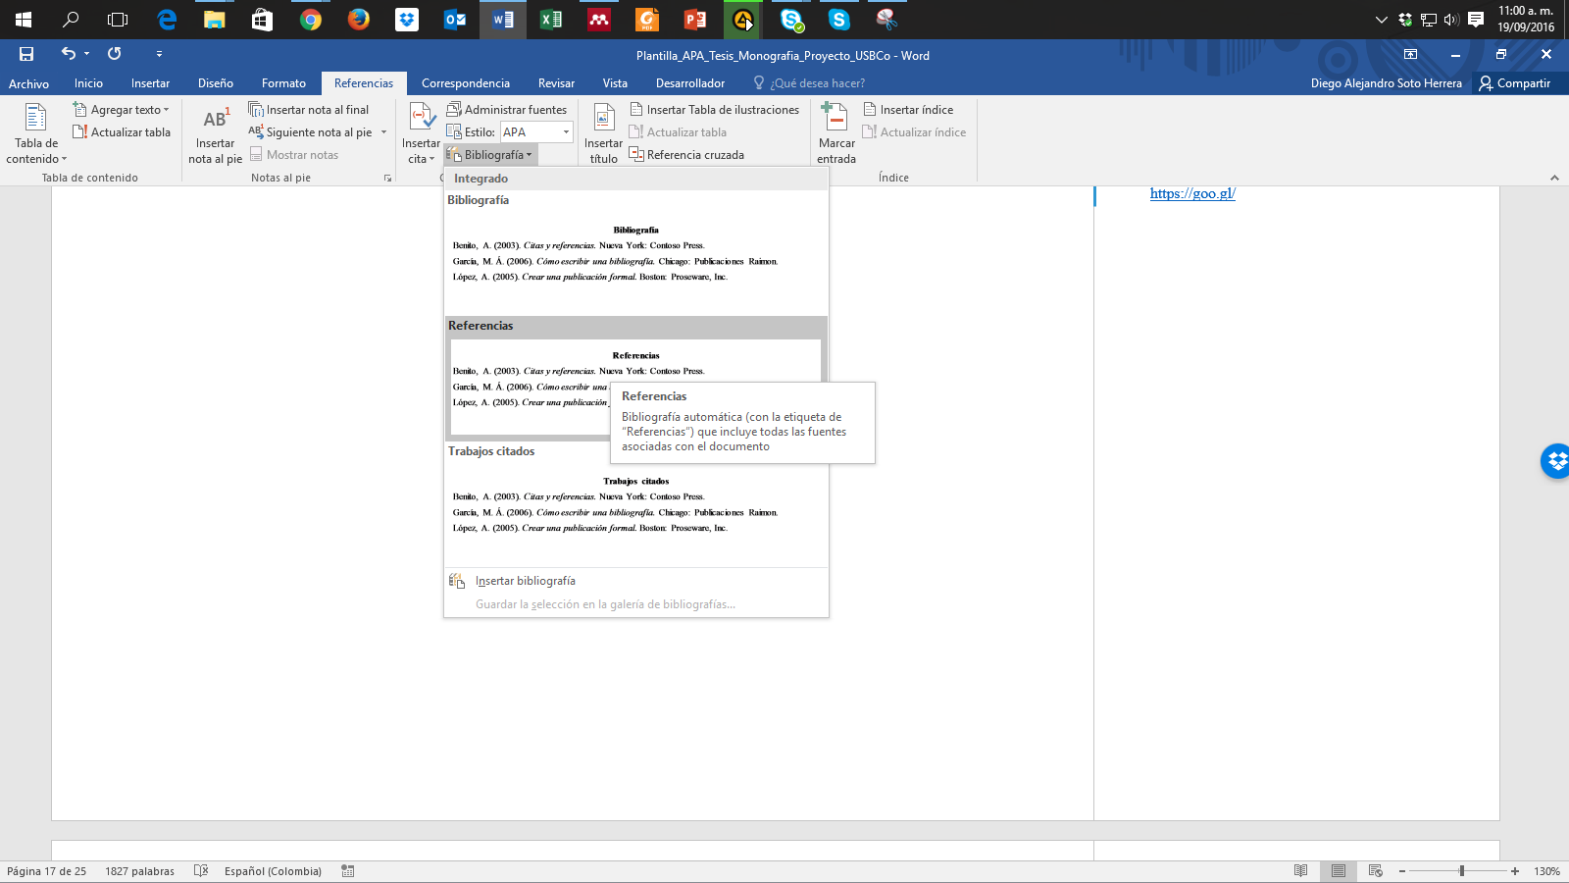
Sección Referencias insertada:
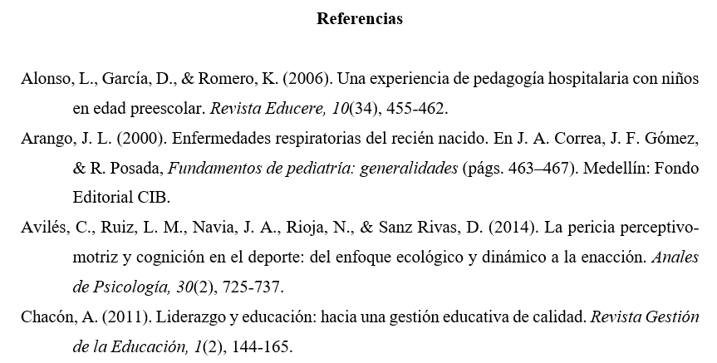

Anexo 4. Citas y referencias de material legal (leyes, decretos, sentencias, etc.)

Uno de los aspectos que más puede causar confusión en Normas APA es lo referente a la citación de material legal y jurídico; de hecho, la misma American Psychological Association refiere al uso del manual internacional “Bluebook: A Uniform System of Citation”, pues estos dos estilos difieren en su formato de cita y referencia, pues las publicaciones legales citan las referencias al pie de página, en tanto que en el estilo APA se ubican todas las fuentes bibliográficas, incluyendo aquellas de materiales legales, en la lista de referencias. Si deseas conocer y adaptar los lineamientos del Bluebook, puedes consultarlos en https://www.legalbluebook.com/; asimismo, algunos ejemplos del manual de la APA están basados en el sistema jurídico estadounidense, lo que sin duda podría causar cierto conflicto con el entorno legal colombiano; ambos serán aceptados en los trabajos de grado y tesis de Institución. Sin embargo, para facilitar y adaptar las citas y referencias al sistema legal y jurídico colombiano, recomendamos los siguientes lineamientos basados en Normas APA como primera alternativa de citación y referenciación de los materiales más comunes en Colombia, a saber, leyes, decretos, sentencias, resoluciones, códigos, constitución política, entre otros. La primera recomendación está basada en el prefijo Colombia. como autor corporativo estatal, luego la subentidad y el año. Ejemplos de citas y referencias (se incluye un ejemplo internacional de España).

Cita (al interior del texto) | Referencias
(Colombia. Presidencia de la República, 1991) | Colombia. Presidencia de la República. (1991). Constitución Política de Colombia. Presidencia de la República.
(Colombia. Congreso de la República, 1994) | Colombia. Congreso de la República. (1994). Ley 133 de 1994 (mayo 23): por la cual se desarrolla el Decreto de Libertad Religiosa y de Cultos, reconocido en el artículo 19 de la Constitución Política. Diario Oficial.
(Colombia. Presidencia de la República, 1998) | Colombia. Presidencia de la República. (1998). Decreto 1504 de 1998: por el cual se Reglamenta el Manejo del Espacio Público en los Planes de Ordenamiento Territorial. Diario Oficial.
(Colombia. Congreso de la República, 2014) | Colombia. Congreso de la República. (2014). Ley 1733 de 2014: Ley Consuelo Devis Saavedra, mediante la cual se regulan los servicios de cuidados paliativos para el manejo integral de pacientes con enfermedades terminales, crónicas, degenerativas e irreversibles en cualquier fase de la enfermedad de alto impacto en la calidad de vida. Diario Oficial.
(Colombia. Corte Constitucional, 2003a) | Colombia. Corte Constitucional. (2003a). Sentencia SU.805 de 2003: vía de hecho en proceso de lanzamiento por ocupacion de hecho / debido proceso de querellados - vulneración por actuaciones arbitrarias. M. P. Jaime Córdoba Triviño. Corte Constitucional.
(Colombia. Corte Constitucional, 2003b) | Colombia. Corte Constitucional. (2003b). Sentencia T-361 de 2003: acción de tutela instaurada por Elkis Patricia Jiménez Castro contra la Universidad Cooperativa de Colombia – Seccional Santa Marta. M. P. Manuel José Cepeda Espinosa. Corte Constitucional.
(Colombia. Corte Constitucional, 2006) | Colombia. Corte Constitucional. (2006). Sentencia T-264 de 2006: acción de tutela instaurada por Fanny Stella Lesmes Galarza, en representación de su menor hijo Paul Andrés Rodríguez Lesmes contra la Universidad de los Andes. M. P. Jaime Araújo Rentería. Corte Constitucional.
(Colombia. Ministerio de Salud y Protección Social, 2012) | Colombia. Ministerio de Salud y Protección Social. (2012). Resolución 4331 de 2012 (diciembre 19): por medio de la cual se adiciona y modifica parcialmente la Resolución 3047 de 2008 modificada por la resolución 416 de 2009. Diario Oficial.
(Colombia. Ministerio de Hacienda y Crédito Público. Superintendencia Financiera, 2006) | Colombia. Ministerio de Hacienda y Crédito Público. Superintendencia Financiera. (2006). Circular Externa 048 de 2006 (diciembre 22). Superfinanciera.
(Colombia. Ministerio de Minas y Energía, 2010) | Colombia. Ministerio de Minas y Energía. (2010). Reglamento técnico de iluminación y alumbrado público. Ministerio de Minas y Energía.
(España. Ministerio de Trabajo y Asuntos Sociales. Instituto Nacional de Seguridad e Higiene en el Trabajo, 1996) | España. Ministerio de Trabajo y Asuntos Sociales. Instituto Nacional de Seguridad e Higiene en el Trabajo. (1996). Evaluación de riesgos laborales. INSHT.
(Colombia. Ministerio de Ambiente, Vivienda y Desarrollo Territorial, 2007) | Colombia. Ministerio de Ambiente, Vivienda y Desarrollo Territorial. (2007). Decreto 3600 de 2007: por el cual se Reglamentan las Disposiciones de las Leyes 99 de 1993 y 388 de 1997 Relativas a las Determinantes de Ordenamiento del Suelo Rural y al Desarrollo de Actuaciones Urbanísticas de Parcelación y Edificación en este tipo de suelo y se adoptan otras disposiciones. Diario Oficial.
(Colombia. Ministerio de Comunicaciones, 2001) | Colombia. Ministerio de Comunicaciones. (2001). Resolución 000797 DE 2001 (junio 8): por la cual se atribuyen unas bandas de frecuencias radioeléctricas para su libre utilización dentro del territorio nacional. Diario Oficial.
(Colombia. Ministerio de Educación Nacional, 2006) | Colombia. Ministerio de Educación Nacional. (2006). Plan Decenal de Educación 2006-2016: Pacto Social por la Educación. Ministerio de Educación Nacional.
(Colombia. Congreso de la República, 2010) | Colombia. Congreso de la República. (2010). Código penal y de procedimiento penal anotado. Leyer.
(Colombia. Congreso de la República, 2006) | Colombia. Congreso de la República. (2006). Ley 1098 de 2006 (noviembre 8): por la cual se expide el Código de la Infancia y la Adolescencia en Colombia. Diario Oficial.
(Colombia. Contraloría General de la Nación, 2003) | Colombia. Contraloría General de la Nación. (2003). La deserción escolar en la educación básica media. Contraloría General de la Nación.
(Colombia. Unidad Nacional para la Gestión del Riesgo de Desastres, 2012) | Colombia. Unidad Nacional para la Gestión del Riesgo de Desastres. (2012). Guía para la formulación del Plan Municipal de Gestión del Riesgo de Desastres. Sistema Nacional de Gestión del Riesgo de Desastres.
(Colombia. Departamento Administrativo Nacional de Estadística, 2011) | Colombia. Departamento Administrativo Nacional de Estadística. (2011). Encuesta de convivencia escolar y circunstancias que la afectan - ECECA, para estudiantes de 5º a 11º de Bogotá. DANE.
(Colombia. Departamento Administrativo de Ciencia, Tecnología e Innovación, 2015) | Colombia. Departamento Administrativo de Ciencia Tecnología e Innovación. (2015). Resultados finales de la Convocatoria Nacional para el Reconocimiento y Medición de Grupos de Investigación, Desarrollo Tecnológico o de Innovación y para el Reconocimiento de Investigadores del SNCTeI. Colciencias.
(Colombia. Procuraduría General de la Nación, 2012) | Colombia. Procuraduría General de la Nación. (2012). Financiamiento del Sistema General de Seguridad Social en Salud: seguimiento y control preventivo a las políticas públicas. Procuraduría General de la Nación.

Anexo 5. Ortografía y gramática

La ortografía y la gramática hacen parte fundamental del trabajo de grado; al finalizar la redacción de tu escrito, realiza una revisión ortográfica de todo el documento. En todo caso, siempre será recomendada y preferible la labor de un corrector de estilo que corrija redacción, ortografía, sintaxis, coherencia, citas, referencias y demás aspectos de estilo. En Microsoft Word, oprime la tecla F7. Tendrá dos tipos de sugerencias: Gramática y Ortografía, donde tendrás la opción de:

- “Cambiar”, si consideras que efectivamente había un error, ejemplo (mas, sin tilde):
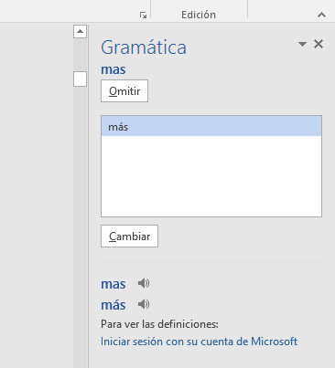
- “Omitir”, si a pesar de la sugerencia consideras que está correctamente, ejemplo (desadaptativos):
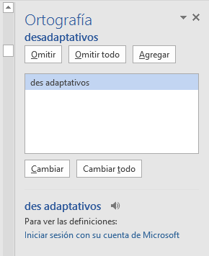
- “Omitir todo” si deseas ignorar la sugerencia de esa palabra u oración en todo el texto.
- “Agregar” si deseas incluir esa palabra en el diccionario en futuras revisiones.
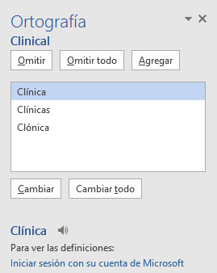
Ten precaución en aceptar cambios sugeridos, pues Microsoft Word no tiene la capacidad completa de interpretar con precisión algunos aspectos de la redacción o gramática en lengua española.

Anexo 6. Buscar, reemplazar y eliminar espacios (o palabras)

Uno de los errores más comunes al redactar un texto es incluir dobles, triples o cuádruples espacios, que en esencia son casi imperceptibles pero que afectan la distribución del documento. Para eliminar dobles espacios, realiza estos pasos: Ctrl + L (Reemplazar) > Digita 2 espacios en “Buscar” > Digita 1 espacio en “Reemplazar” > Clic en “Reemplazar todos”.
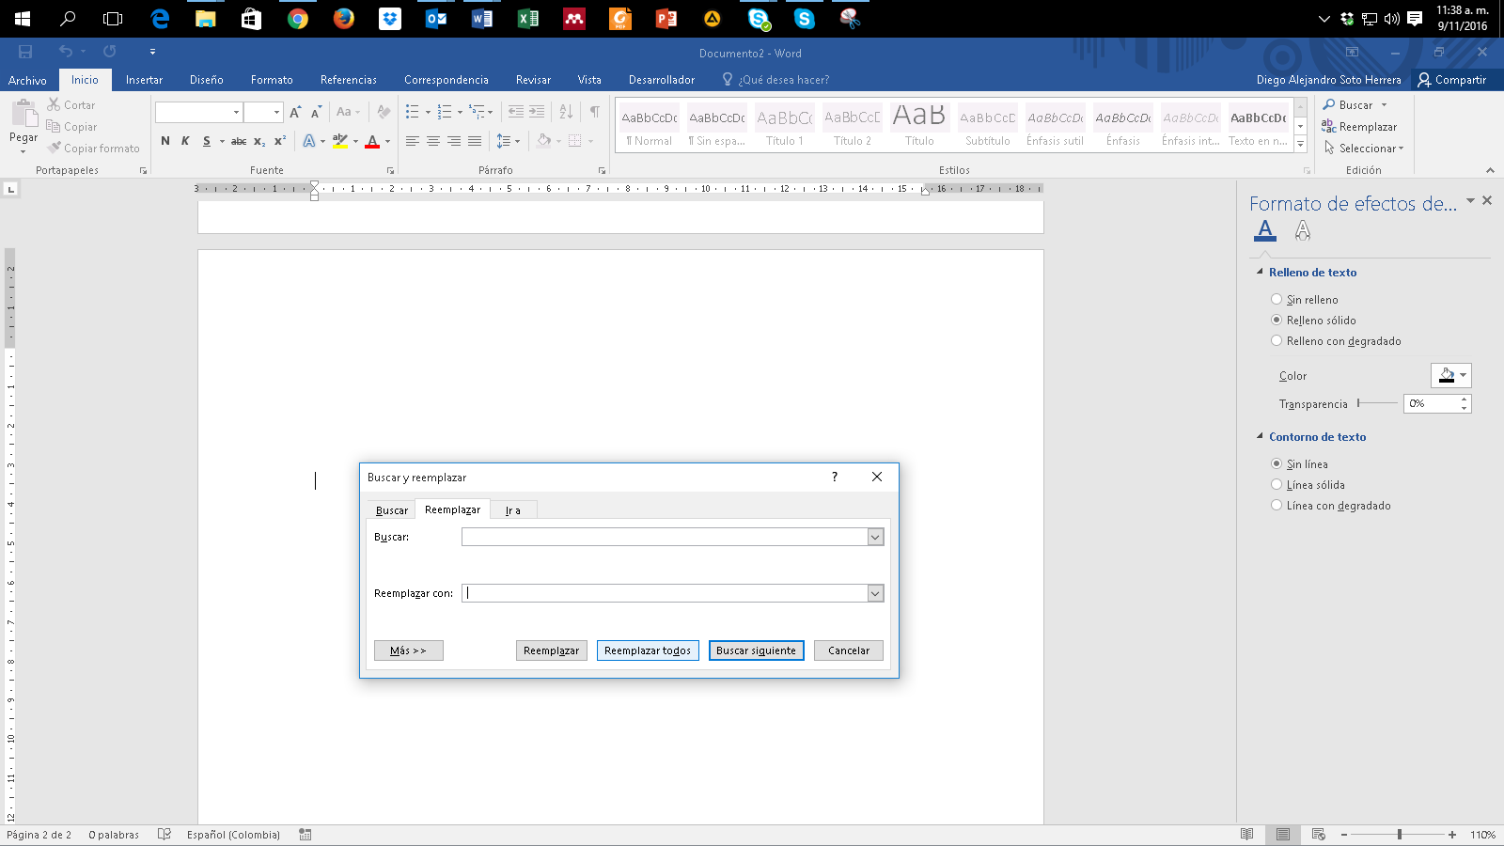
Word notificará cuántos espacios dobles se eliminaron y se han reemplazado por un espacio.
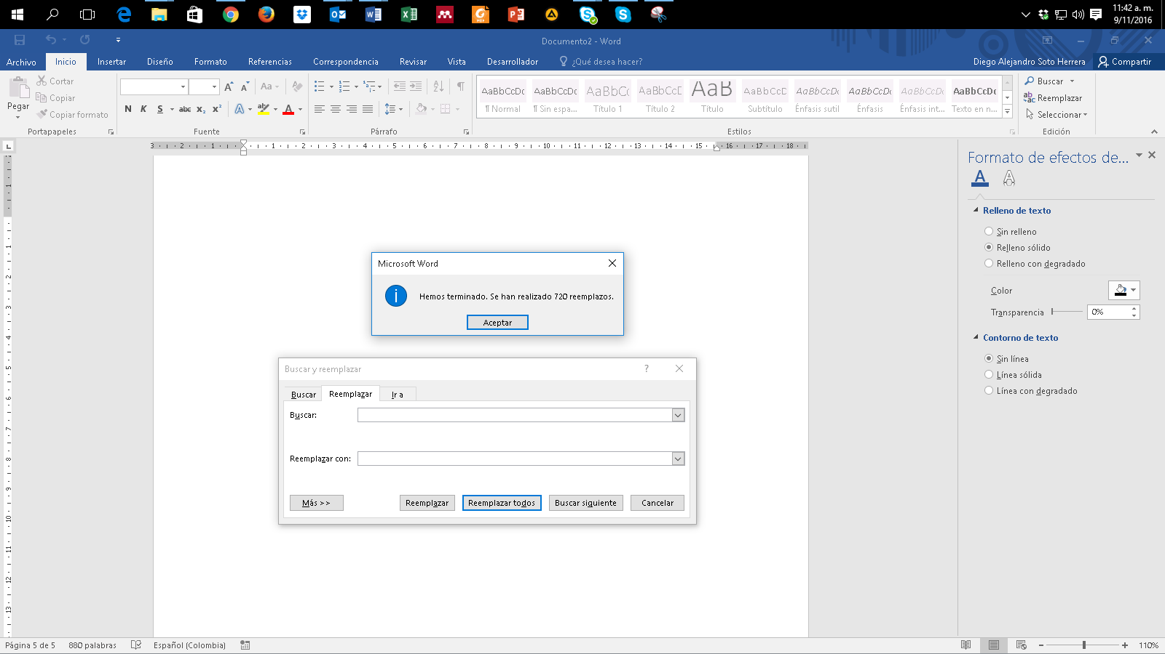
Haz clic en “Reemplazar todos” para eliminar dobles espacios que quedan, por ejemplo, de triples o cuádruples espacios anteriores, hasta que aparezca este mensaje:
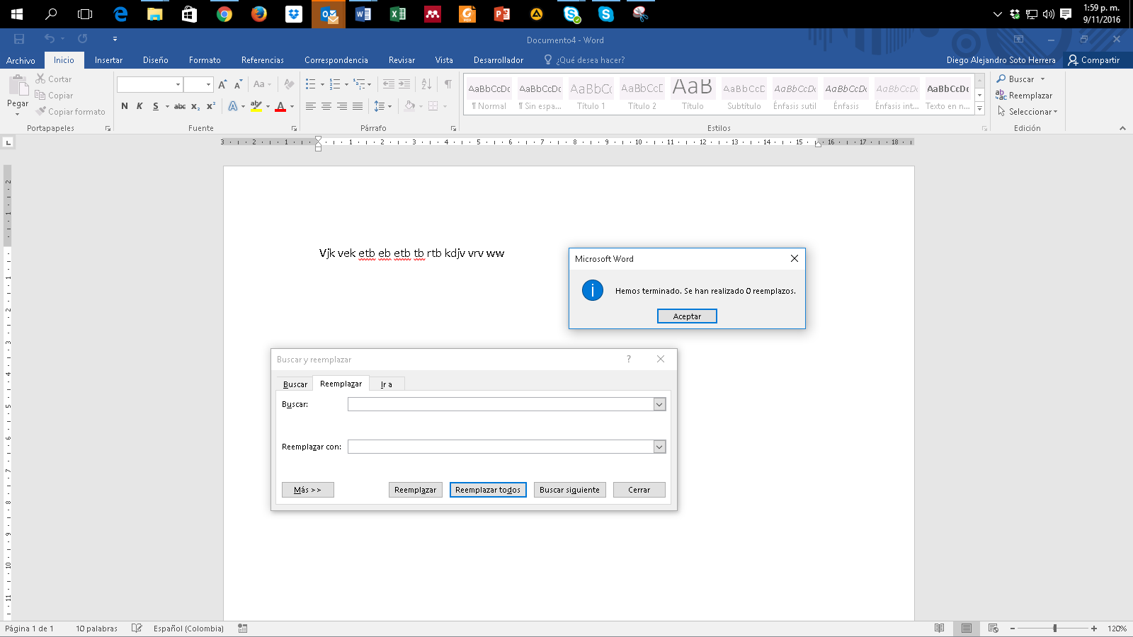

Anexo 7. Atajos de teclado útiles en Microsoft Word

Ctrl +
A= Abrir
B= Buscar
C= Copiar
D= Alinear derecha
E= Seleccionar todo
G= Guardar
H= Sangría
I= Ir a página
J= Justificar
K= Cursiva
L= Reemplazar
M= Formato
N= Negrilla
O= Disminuir tamaño
P= Imprimir
Q= Alinear izquierda
R= Cerrar documento
S= Subrayado
T= Centrar
U= Nuevo documento
V= Pegar
X=Cortar
Y= Rehacer
Z= Deshacer
Lista completa de atajos https://bit.ly/3oHliCj

Anexo 8. Sinónimos y antónimos

Constantemente surgen inconvenientes al redactar una oración, al no tener la palabra adecuada, un sinónimo o un antónimo. Microsoft Word apoya estas inquietudes, así:
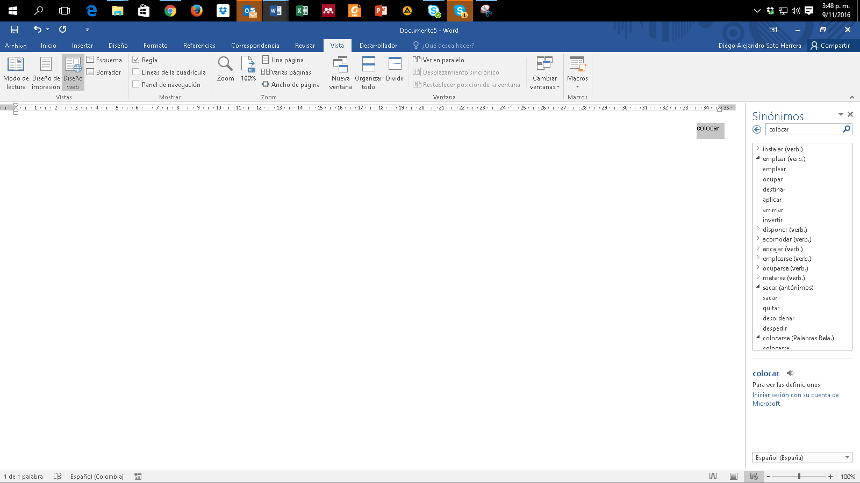
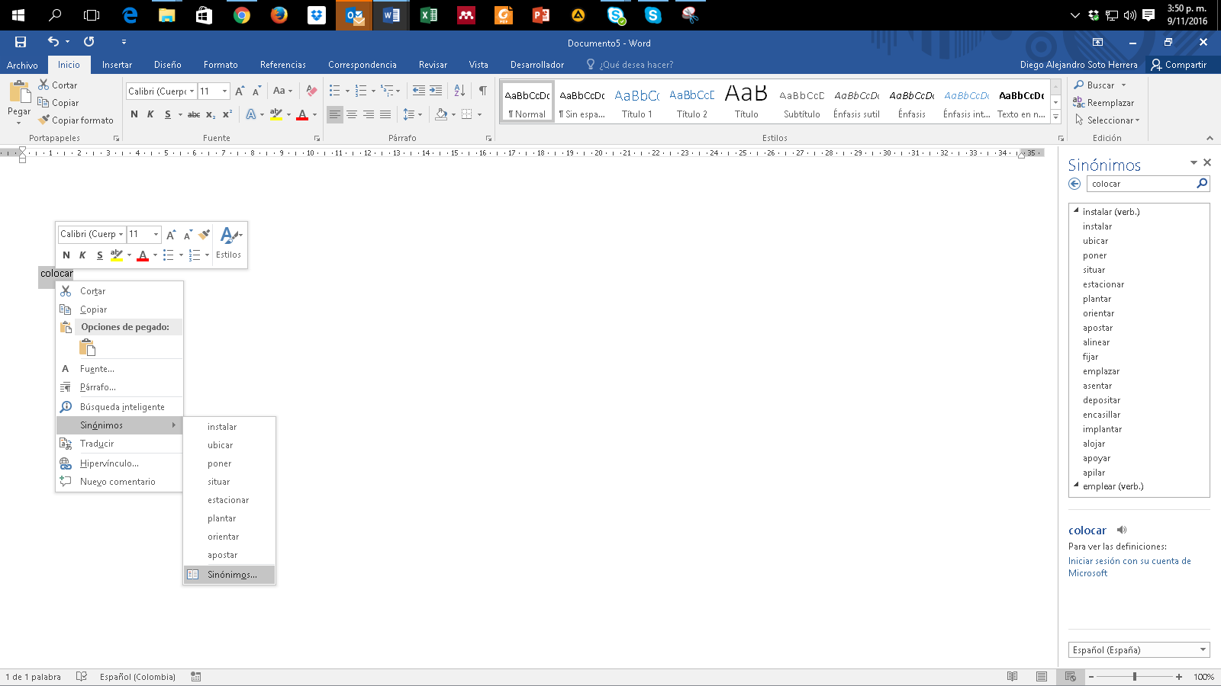
Selecciona la palabra (en este ejemplo “colocar”) > Clic derecho > “Sinónimos”.

Inmediatamente aparecen las sugerencias más usadas. Si no es suficiente y se requieren más alternativas:

Clic de nuevo en “Sinónimos”, donde aparecen más opciones y los antónimos de esa palabra seleccionada.

Anexo 9. Copiar y pegar sin formato

En ocasiones copiamos y pegamos objetos o texto desde páginas web u otras fuentes hacia Word con el conocido Ctrl + C y Ctrl + V; sin embargo, se conservan colores, tipos de letras, tablas, y otros formatos indeseados. Para pegar solo el texto y sin formato alguno, clic derecho > “Mantener solo texto (T)”

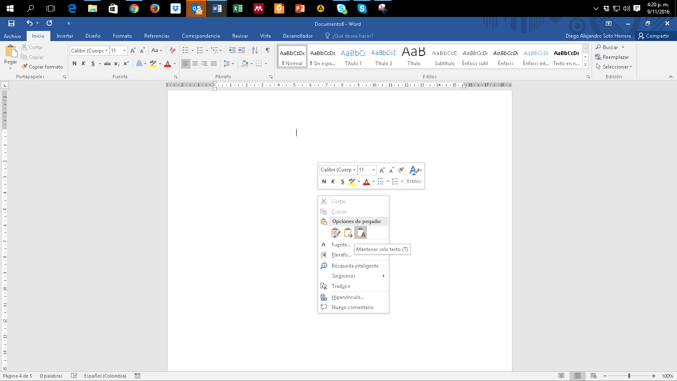

Anexo 10. Comparar dos documentos

Frecuentemente tenemos inconvenientes al tener más de una versión de un mismo trabajo escrito y se desean conocer los cambios hechos en el documento 1 respecto del documento 2. Realiza estos pasos: Revisar > Comparar > Comparar... Compara dos versiones de un documento (estilo jurídico).
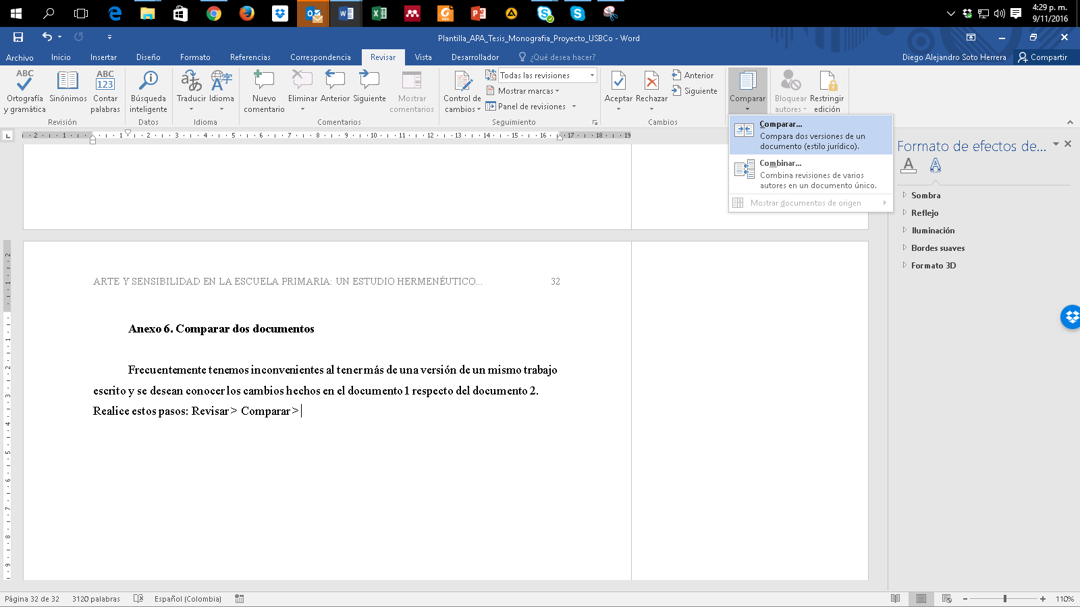
Busca la ruta en tu dispositivo donde se encuentra el documento original (izquierda) y luego el mismo procedimiento con el documento revisado (derecha). > clic en Aceptar.
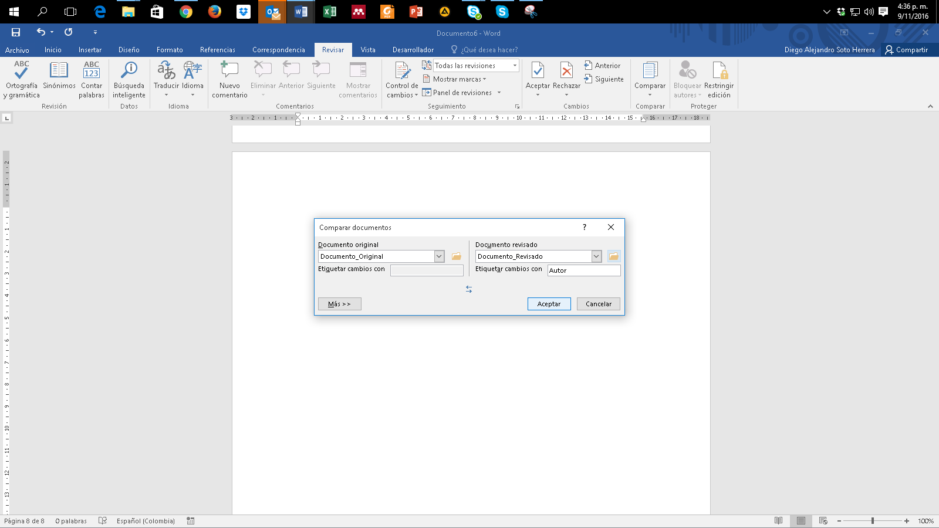
Posteriormente aparece el informe con la cantidad de revisiones hechas en el documento:
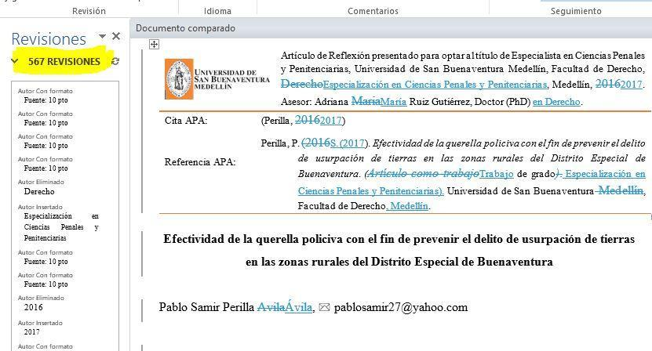

Anexo 11. Control de cambios

Es una de las funciones más útiles, especialmente cuando se desea vigilar, revisar y aceptar cualquier cambio en un documento. Supongamos la interacción entre un estudiante que elabora la tesis y su asesor. El asesor considera que hay que hacer cambios, pero no desea modificar sin que el estudiante se entere y que, por consiguiente, acepte o rechace los cambios y aprenda de las sugerencias. Activa esta opción, así: Revisar > Control de Cambios.

Modo asesor: el asesor corrige los errores; es visible lo que se pretende eliminar con tachado guion medio (color rojo) y la sugerencia con guion bajo (color verde):
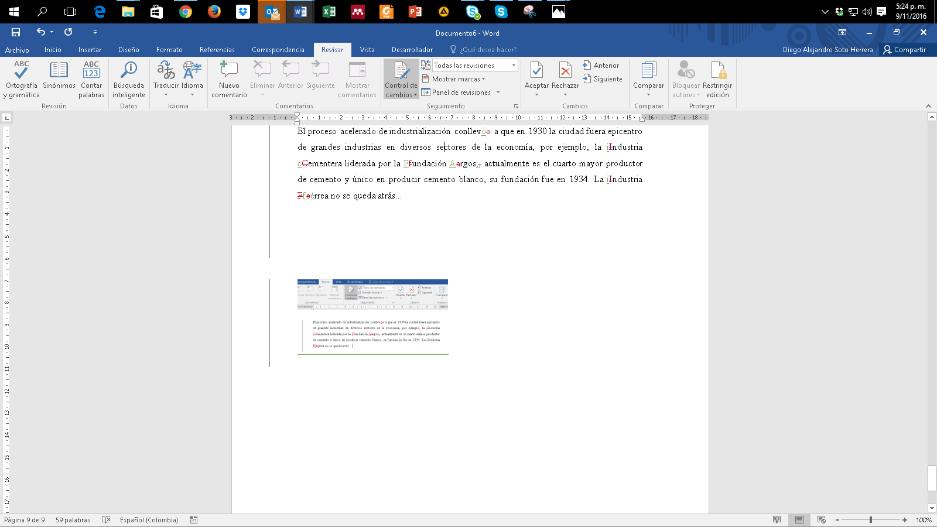
Modo estudiante: estudiante recibe archivo con sugerencias (el botón “Control de cambios” debe estar activo), clic en “Siguiente” y tiene la opción de “Aceptar” o “Rechazar” una a una las sugerencias visibles del asesor.
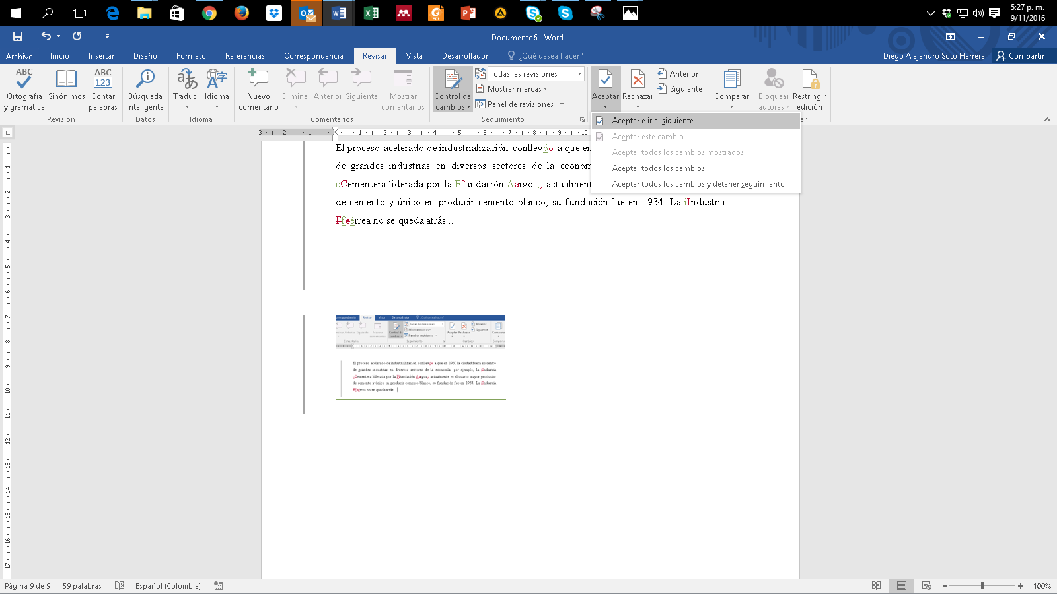
Anexo 12. Insertar salto de página

Existe una sencilla función llamada “Salto de página” que ahorra tiempo en la estructura del texto, cuando se requiere iniciar en una nueva página en blanco, sin necesidad de insertar “Enter” una y otra vez en cada línea: Insertar > Salto de página. Su método abreviado con el teclado es: Ctrl + Enter.


Anexo 13. Recortar y abreviar direcciones web largas

Eventualmente utilizamos páginas web, imágenes, documentos en línea, entre otros, y es necesario citarlas o mencionarlas en el texto; sin embargo, esos enlaces son supremamente largos, lo que le resta estética a la presentación del documento, ejemplo:
Largo: https://www.youtube.com/watch?reload=9&v=tRH59E1aybE&feature=youtu.be
Corto: https://bit.ly/3abhsgE
Utiliza una herramienta en línea para hacer de este enlace mucho más corto. Existe gran variedad de ellos, recomendamos algunos.

https://cutt.ly/ https://bitly.com/ https://tiny.cc/ https://tinyurl.com/

Ejemplo realizado con Bitly https://bitly.com/

Copiar y pega la URL larga en la casilla Shorten your link > Clic en Shorten > Posteriormente aparece la nueva URL corta > Clic en Copy > Pégala en el lugar del texto que la necesites.

No utilices los pies de página para citas bibliográficas. Los pies de página se utilizan para complementar información del texto, procure que sean fragmentos cortos para no distraer o confundir al lector.

